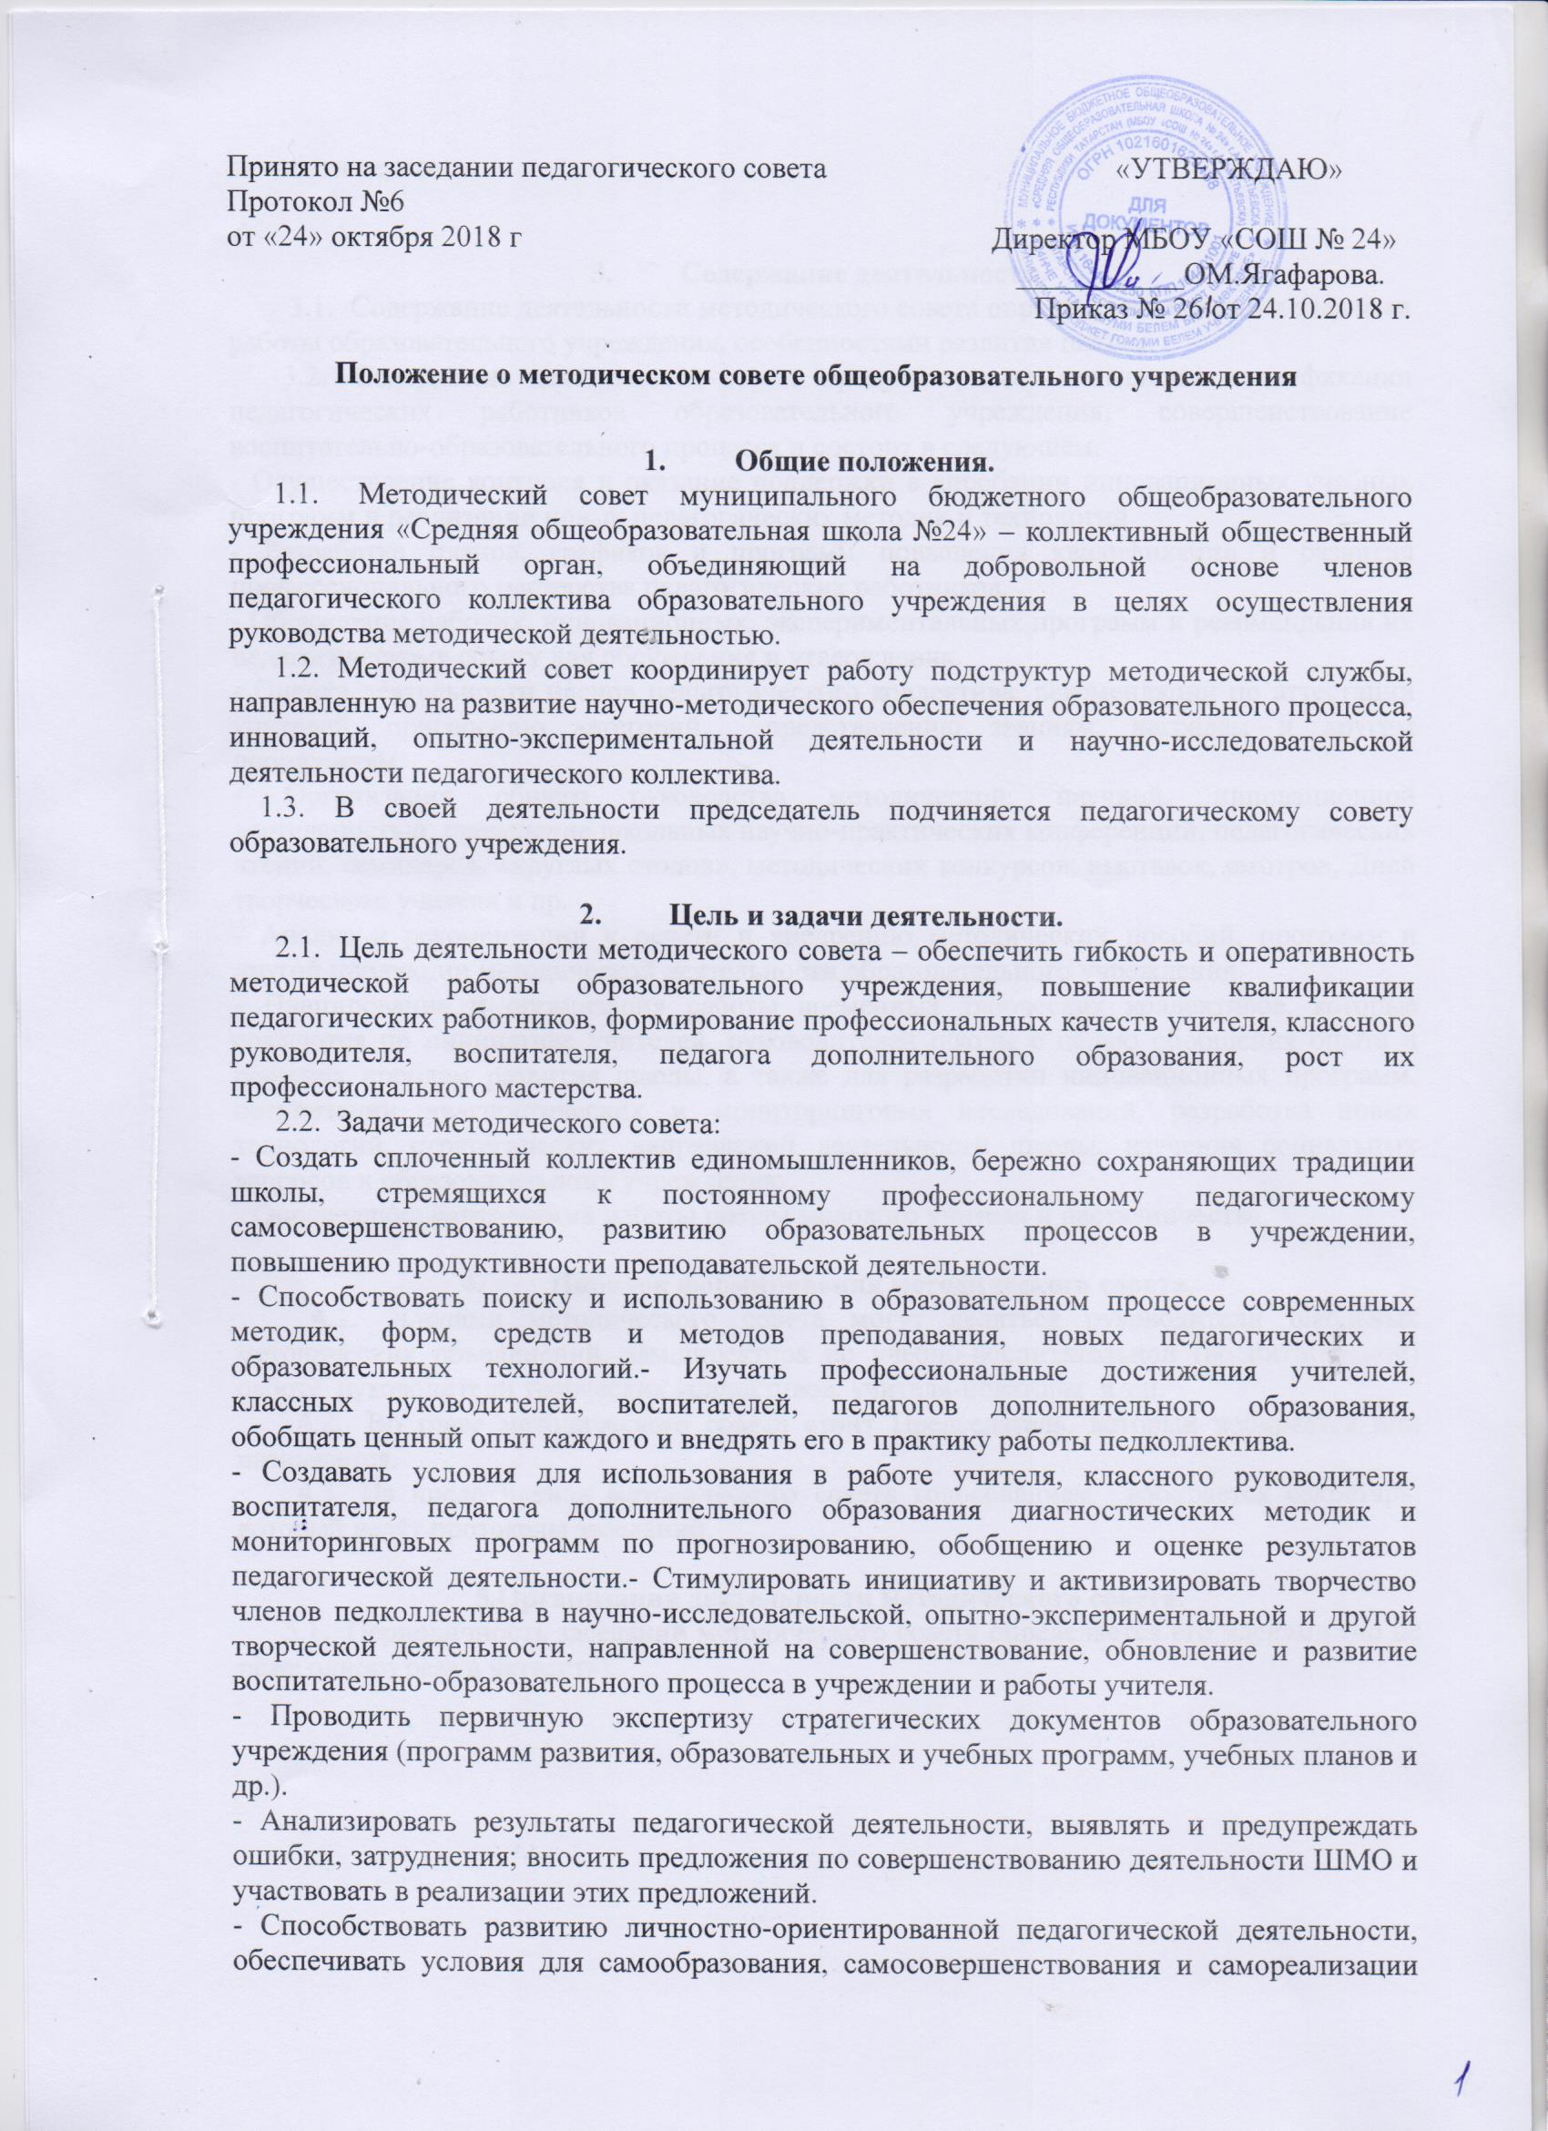
личности педагога.

- Содержание деятельности.
3.1. Содержание деятельности методического совета определяется целями и задачами работы образовательного учреждения, особенностями развития школы.
3.2. Содержание деятельности совета предусматривает повышение квалификации педагогических работников образовательного учреждения, совершенствование воспитательно-образовательного процесса и состоит в следующем:
- Осуществление контроля и оказание поддержки в апробации инновационных учебных программ и реализации новых педагогических методик и технологий.
- Разработка планов, графиков и программ повышения квалификации и развития профессионального мастерства педагогических работников.
- Обсуждение рабочих, инновационных, экспериментальных программ и рекомендация их педагогическому совету для обсуждения и утверждения.
- Оценка деятельности членов педагогического коллектива, рекомендации по аттестации учителей, присвоению категорий, представлению званиям, наградам и другим поощрениям.
- Организация общего руководства методической, научной, инновационной деятельностью, проведение школьных научно-практических конференций, педагогических чтений, семинаров, «круглых столов», методических конкурсов, выставок, смотров, Дней творческого учителя и др.
- Анализ и рекомендации к печати и внедрению методических пособий, программ и другой продукции методической деятельности образовательного учреждения.
- Планирование и организация работы временных творческих коллективов, которые создаются по инициативе учителей, руководителей школы с целью обобщения опыта и решения проблем развития школы, а также для разработки инновационных программ, организации диагностических и мониторинговых исследований, разработка новых технологий, стратегических направлений деятельности школы, изучения социальных запросов к образовательному учреждению.
- Определение направлений работы школы молодого учителя и наставничества.

- Порядок формирования методического совета.
4.1. Членами методического совета могут являться руководители школьных методических объединений, зам.директора по учебно-воспитательной (воспитательной) работе, руководители творческих коллективов, учителя-новаторы и т.п.
4.2. Во главе методического совета стоит Председатель, который избирается или назначается.
4.3. Из числа членов методического совета голосованием избирается секретарь, который ведёт протоколы заседаний.

5.Организация деятельности методического совета.
5.1. Периодичность заседаний методического совета определяется его членами (но не реже одного раза в четверть).

